バドミントンキャラバン参加同意書・健康状態確認シート
この用紙は、当日受付に必ず提出してください。提出がない場合には参加できません。
受付で混雑しないように、会場に来る前に記入してください。

＜参加同意書＞
次のバドミントンキャラバン2022に参加します。
会 場 名  (都道府県を記入) | 三 重 会 場 | 参加するものに○をつけてください  初めての教室・ジュニア教室・指導者講習会
氏 名  (未成年の場合には保護者名も記入) | 保護者名： | 年齢 | 歳
 |  | 性別 | 男 ・ 女
住 所 | 〒
電話番号

＜健康状態確認シート＞
２週間前までの間に右のことに当てはまることがあった場合には参加できません。 | (1)体調がよくない（例：発熱・咳・倦怠感などの症状がある）  (2) 同居家族や身近な知人に感染が疑われる方がいる  (3) 過去14 日以内に政府から入国制限、入国後の観察期間を必要とされている国、地域等への渡航又は当該在住者との濃厚接触がある | あなたは(1)から(3)のどれかに当てはまりますか？○をつけてください。  当てはまらない・当てはまる
当日朝の体温 | ℃
記入日 | 令和 ４年 １０月 １５日 時 分
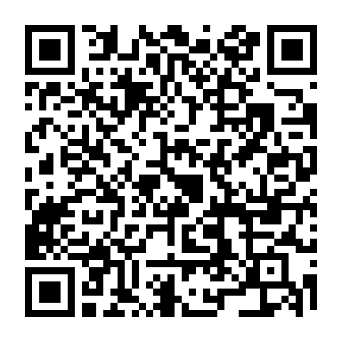
本用紙で提出していただいた個人情報はバドミントンキャラバン以外には使用しません。また、所定の保管期間（１ヶ月）後には適切に処分いたします。

